Утверждаю
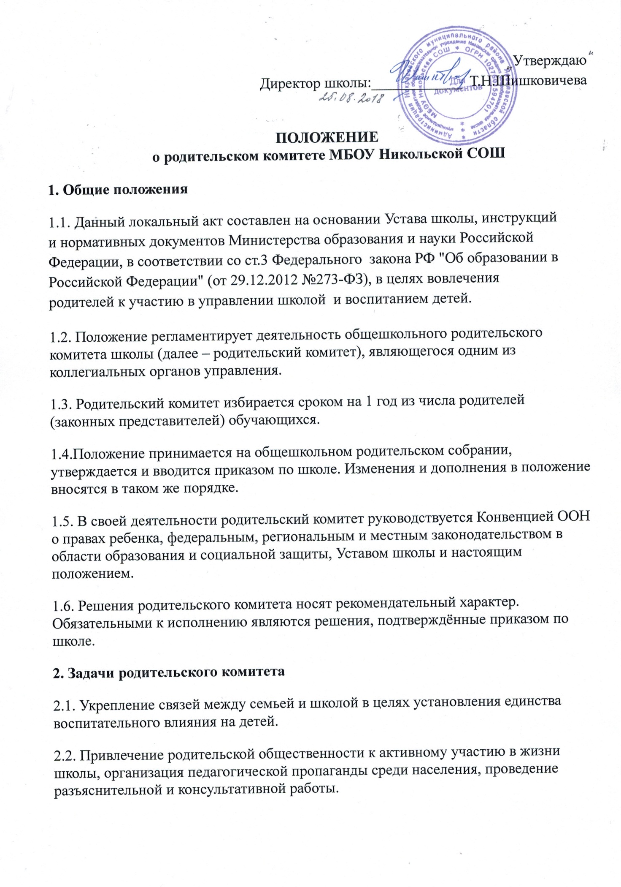
2.2. Привлечение родительской общественности к активному участию в жизни школы, организация педагогической пропаганды среди населения, проведение разъяснительной и консультативной работы.
2.3. Содействие в осуществлении охраны жизни и здоровья учащихся, защиты их законных прав и интересов.
2.4. Помощь в организации образовательного процесса школы, подготовке и проведении общешкольных мероприятий.
2.5. Принятие решений, соответствующих действующему законодательству и локальным актам школы.
2.6. Контроль соблюдения учащимися Устава школы.
3. Содержание работы родительского комитета
Родительский комитет:
3.1. Координирует деятельность классных родительских комитетов.
3.2. Проводит работу среди родителей (законных представителей) обучающихся по разъяснению их прав и обязанностей.
3.3. Оказывает содействие в проведении общешкольных мероприятий.
3.4. Участвует в подготовке школы к новому учебному году.
3.5. Содействует обеспечению оптимальных условий для организации образовательного процесса (оказывает помощь в приобретении учебников, подготовке наглядных методических пособий).
3.6. Оказывает помощь администрации школы в организации и проведении общешкольных родительских собраний.
3.7. Взаимодействует с педагогическим коллективом школы по вопросам профилактики правонарушений, безнадзорности и беспризорности среди несовершеннолетних обучающихся.
3.8. Взаимодействует с органами школьного самоуправления.

4. Права членов родительского комитета
Родительский комитет имеет право:
4.1. Вносить предложения в администрацию образовательного учреждения, органы самоуправления школы и получать информацию о результатах их рассмотрения.
4.2. Заслушивать и получать информацию от администрации школы, органов самоуправления.
4.3. Вызывать на свои заседания родителей (законных представителей) обучающихся по представлениям (решениям) классных родительских комитетов.
4.4. Принимать участие в обсуждении локальных актов школы.
4.5. Давать разъяснения и принимать меры по рассматриваемым обращениям.
4.6. Организовывать постоянные или временные комиссии под руководством членов родительского комитета для исполнения своих функций.
4.7. Председатель комитета может присутствовать (с последующим информированием комитета) на отдельных заседаниях педагогического совета, органов самоуправления, при рассмотрении вопросов, относящихся к компетенции родительского комитета.
5. Организация работы родительского комитета
5.1. Родительский комитет возглавляет председатель. Председатель и члены родительского комитета избираются на общешкольном родительском собрании простым большинством голосов.
5.2. В состав комитета входят родители (законные представители) обучающихся – по одному от каждого класса. Члены комитета избираются ежегодно на классных родительских собраниях в начале учебного года.
5.3. Комитет осуществляет деятельность поразработанным, принятым им и согласованным с руководителем школы регламенту работы и плану.
5.4. О своей работе родительский комитет отчитывается перед общешкольным родительским собранием не реже двух раз в год.
5.5. Заседания родительского комитета проводятся по мере необходимости, но не реже одного раза в четверть.
5.6. Комитет правомочен выносить решения при наличии на заседании не менее половины своего состава. Решения принимаются простым большинством голосов. В случае равенства голосов решающим является голос председателя.
5.7. Свою деятельность члены родительского комитета осуществляют на безвозмездной основе.
5.9. Комитет ведет протоколы своих заседаний и общешкольных собраний в соответствии с инструкцией о ведении делопроизводства в общеобразовательном учреждении.
5.10. Протоколы хранятся в школе.
5.11. Ответственность за организацию делопроизводства в комитете возлагается на председателя комитета или секретаря
5.12.Члены родительского комитета, не принимающие участия в работе, могут быть исключены из его состава.
6. Ответственность комитета
Родительский комитет несет ответственность за:
- выполнение плана работы;
- соответствие принятых решений действующему законодательству РФ и локальным актам школы;
- выполнение принятых решений и рекомендаций;
- установление взаимодействия между администрацией школы и родителями (законными представителями) обучающихсяпо вопросам семейного и общественного воспитания.
План работы общешкольного родительского комитета
Месяц | Направления работы
Октябрь | Проведение общешкольного родительского собрания
 | Итоги работы классов и школы по подготовке к новому учебному году
 | Консультирование родителей учащихся по предотвращению возникновения школьных трудностей у детей
 | Проведение «Родительских рейдов» с проверкой безопасности организации учебного процесса
Ноябрь | Проверка внешнего вида учащихся
 | Проведение «Родительских рейдов» с проверкой организации питания школьников
Декабрь | Отчет о правонарушениях, их профилактике
 | Помощь в организации и проведении новогодних праздничных мероприятий
Январь | Отчет о работе общешкольного родительского комитета за первое полугодие
Февраль | Помощь в организации и проведении Месячника военно – патриотического воспитания
Март | Контроль организации и проведения общешкольного субботника по уборке территории
Апрель | Проверка состояния учебников учащихся
 | Проведение открытых родительских дней с посещением уроков и внеклассных мероприятий
Май | Помощь в организации летнего пришкольного лагеря
 | Помощь в организации и проведении праздников – Дня Победы и Последнего звонка
 | Контроль организации и проведения праздника Последнего звонка
Июнь | Отчет о работе общешкольного родительского комитета за год
Июль – август | Анализ работы родительских комитетов классов
 | Контроль организации и проведения выпускных вечеров
В течение учебного года | Индивидуальная работа с родителями учащихся, имеющих проблемы в обучении и воспитании
 | Посещение неблагополучных семей, семей, находящихся в трудной жизненной ситуации
 | Проведение собраний для родителей обучающихся по актуальным темам

